- El papel del educador social en el sistema educativo
Figura1.1.Actuaciones del educador social escolar

Fuente: Elaboración propia
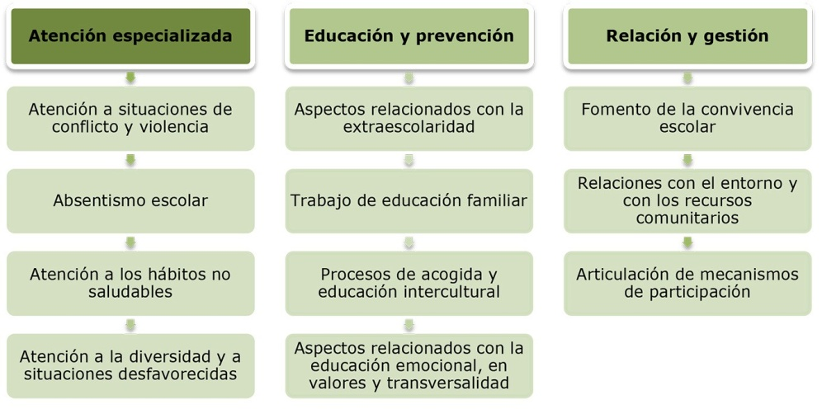Figura1.2.Espacios de intervención del educador social escolar

Fuente: Elaboración propia a partir de Méndez (2007) y Santibáñez (2006)
  - Competencias y funciones del educador social escolar
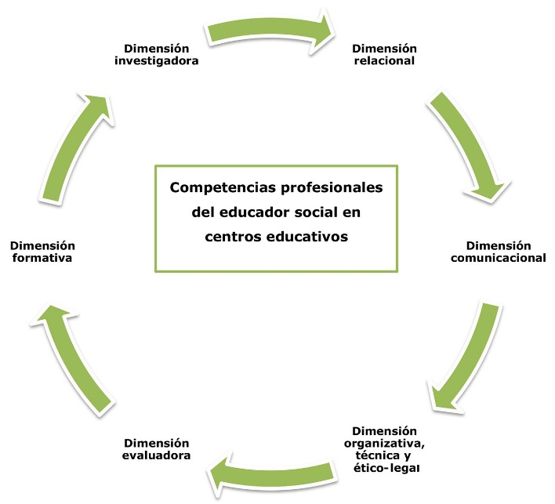Figura 1.3. Competencias profesionales del educador social en centros educativos

Fuente: Sarrado y Fernández-Díaz (2012, p. 65).
- Resultados

  - Agentes de intervención socioeducativa y situaciones que requieren intervenciones específicas en los centros
Tabla3.1. Porcentajes respecto a las personas encargadas de la acción socioeducativa
Personal encargado de la acción socioeducativa | Sí (n=440)
 | f | %
3. Psicopedagogo / Orientador | 422 | 95.9
4. Maestro / Profesor | 320 | 72.7
7. Profesional de Pedagogía Terapéutica | 277 | 63.0
1. Educador Social | 114 | 25.9
5. Profesional de Servicios a la Comunidad | 100 | 22.7
2. Trabajador Social | 81 | 18.4
- Otro | 55 | 26.6
Nota: ordenadas de mayor a menor por valor del porcentaje

Figura3.1. Representación gráfica de las personas encargadas de la acción socioeducativa
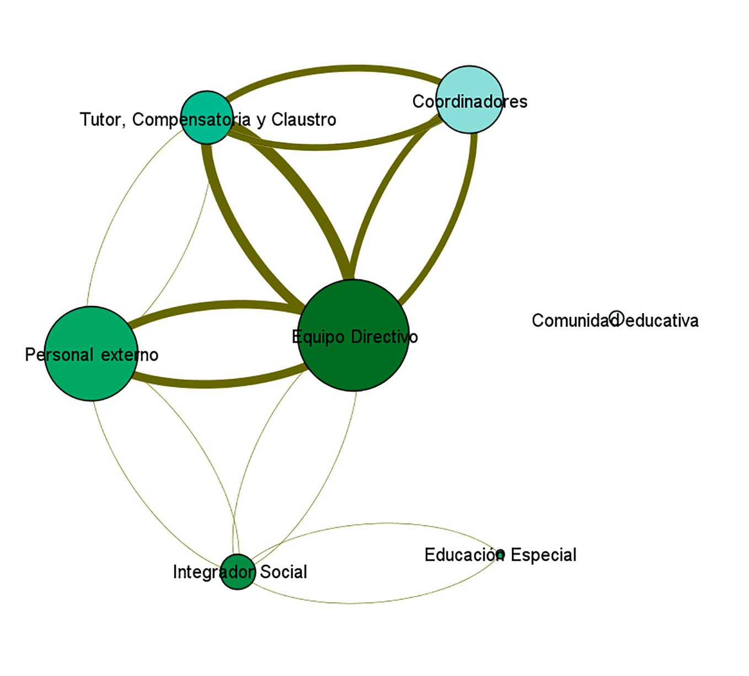

Tabla3.2. Resultados descriptivos en situaciones de intervención socioeducativa (rango 0-3)
Atención a las siguientes situaciones |  | Sx | % |  |  |  | N
 |  |  | 0 | 1 | 2 | 3
1. Absentismo Escolar | 1.74 | .99 | 9.1 | 38.2 | 22.3 | 30.5 | 440
7. Marginalidad del entorno | 1.70 | .90 | 8.4 | 35.0 | 34.8 | 21.8 | 440
9. Falta de atención | 1.62 | .87 | 7.7 | 40.9 | 33.0 | 18.4 | 440
3. Acoso entre compañeros | 1.40 | .87 | 10.0 | 56.1 | 17.5 | 16.4 | 440
2. Violencia escolar | 1.38 | .89 | 12.5 | 52.5 | 19.5 | 15.5 | 440
8. Falta de recursos económicos | 1.37 | .92 | 16.6 | 44.1 | 25.0 | 14.3 | 440
4. Consumo de sustancias | 1.18 | .89 | 21.6 | 50.5 | 16.8 | 11.1 | 440
5. Problemas conductas alimenticias | 1.04 | .85 | 25.2 | 55.2 | 10.2 | 9.3 | 440
6. Sexualidad | 0.91 | .95 | 40.0 | 39.3 | 10.2 | 10.5 | 440
10. Otros | 1.97 | .97 | 11.2 | 14.9 | 39.8 | 34.0 | 241
Nota: ordenadas de mayor a menor por valor de la media.

Figura3.2. Representación gráfica de las situaciones de intervención socioeducativa
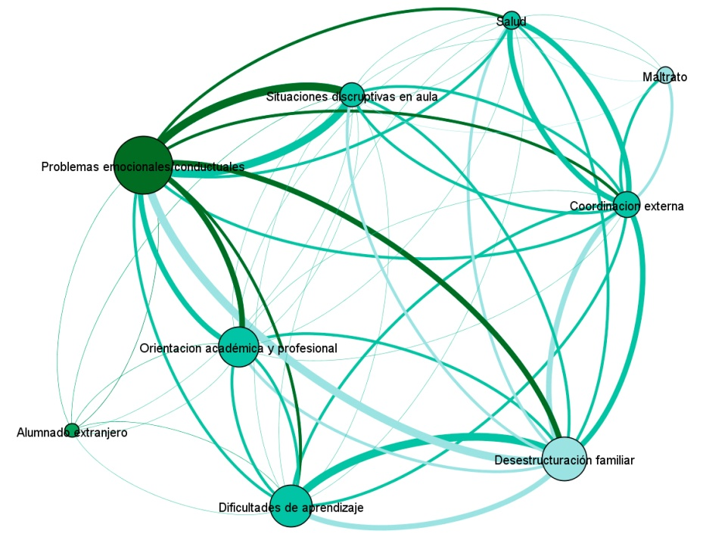

  - El trabajo de los agentes de intervención socioeducativa

Tabla 3.3. Resultados descriptivos referidos a las funciones (rango 0-3)
Funciones | Frecuencia |  | Importancia
 | X | Sx | X | SX
6.Diseño y desarrollo de programas atención a la diversidad | 2.26 | 0.88 | 2.77 | .44
13.Asesorar y prestar apoyo socioeducativo | 2.19 | 0.84 | 2.66 | .53
10.Desarrollo de programas de orientación | 1.83 | 1.07 | 2.52 | .58
2.Mediación en conflictos de convivencia y su resolución | 1.80 | 0.73 | 2.73 | .47
3.Organización y coordinación Plan de convivencia | 1.78 | 0.90 | 2.59 | .55
1.Detección y prevención de factores de riesgo | 1.77 | 0.82 | 2.69 | .49
11.Desarrollo de programas prevención y control absentismo | 1.67 | 1.04 | 2.57 | .58
16.Asesoramiento proceso de enseñanza aprendizaje | 1.63 | 0.99 | 2.36 | .67
14.Actividades docentes | 1.61 | 1.10 | 2.13 | .85
8.Diseño y desarrollo de programas de comunicación | 1.52 | 0.92 | 2.38 | .64
17.Diseño, implementación proyectos socioeducativos | 1.28 | 0.90 | 2.19 | .69
9.Organización y desarrollo de escuela de padres | 1.11 | 0.93 | 2.36 | .65
15.Tutor de grupo de alumnos | 1.08 | 1.02 | 1.79 | .87
4.Organización y gestión de servicios culturales | 1.07 | 0.82 | 1.95 | .74
12.Organización actividades extraescolares | 1.03 | 0.92 | 1.74 | .82
7.Diseño y desarrollo de programas de cooperación | 0.97 | 0.84 | 1.90 | .73
5.Diseño y desarrollo programas interculturales | 0.91 | 0.78 | 2.00 | .68
18.Control del alumno de transporte escolar | 0.43 | 0.91 | 1.11 | .99
Nota: ordenadas de mayor a menor por valor de la media en frecuencia de ejecución.

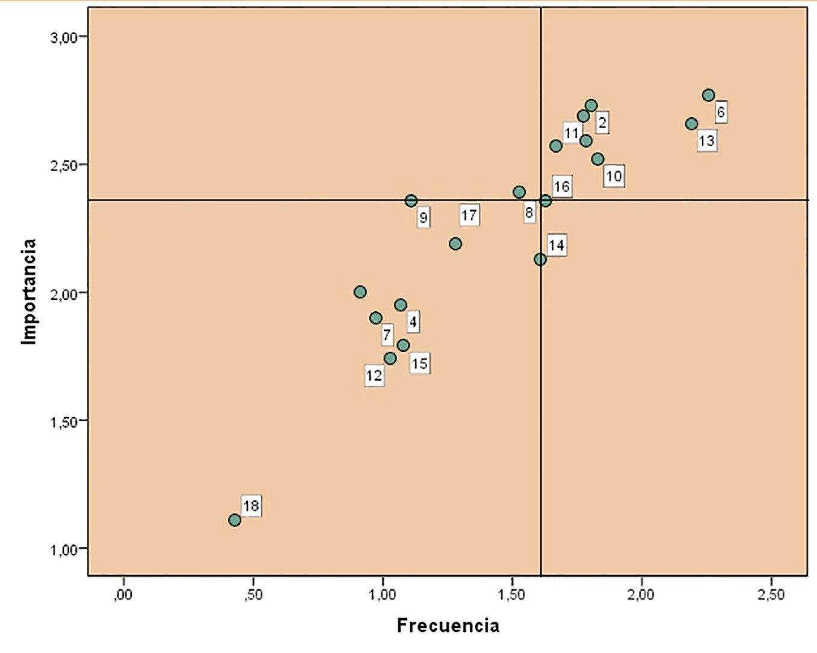Figura 3.3. Relación frecuencia-importancia a partir de la mediana de las funciones

Nota: ordenados de mayor a menor por valor de la media
Tabla 3.4. Resultados descriptivos en problemas en el desarrollo de la labor socioeducativa
Dificultades del trabajo socioeducativo |  | Sx | % |  |  |  | N
 |  |  | 0 | 1 | 2 | 3
6. Falta de recursos económicos | 2.05 | 0.83 | 3.6 | 21.6 | 40.7 | 34.1 | 440
2. Indefinición de mis tareas profesionales | 1.94 | 0.77 | 2.7 | 25.0 | 47.7 | 24.5 | 440
4. Falta de estructura e infraestructura | 1.93 | 0.86 | 6.4 | 22.3 | 43.6 | 27.7 | 440
1. Falta de reconocimiento profesional | 1.87 | 0.85 | 5.7 | 26.4 | 43.0 | 25.0 | 440
7. Falta de conocimiento de otras lenguas | 1.63 | 0.82 | 8.2 | 34.5 | 43.4 | 13.6 | 440
5. Los encargados de la acción socio-educativo son personal visto como “una especie de chico para todo” | 1.59 | 0.86 | 9.8 | 37.5 | 37.0 | 15.7 | 440
8. Exceso de número de centros para atender | 1.50 | 1.01 | 18.9 | 32.5 | 28.6 | 20.0 | 440
3. Incomprensión y falta de colaboración por parte de los compañeros docentes | 1.47 | 0.80 | 8.6 | 46.6 | 33.6 | 11.1 | 440
9. Asignación de tareas docente | 1.46 | 0.90 | 14.3 | 39.3 | 32.0 | 14.3 | 440
10. Otras | 2.03 | 0.91 | 10.8 | 7.8 | 49.0 | 32.4 | 102
Nota: ordenados de mayor a menor según valor de la mediana
  - Funciones socioeducativas del educador social
Tabla 3.5. Prueba de Medianas
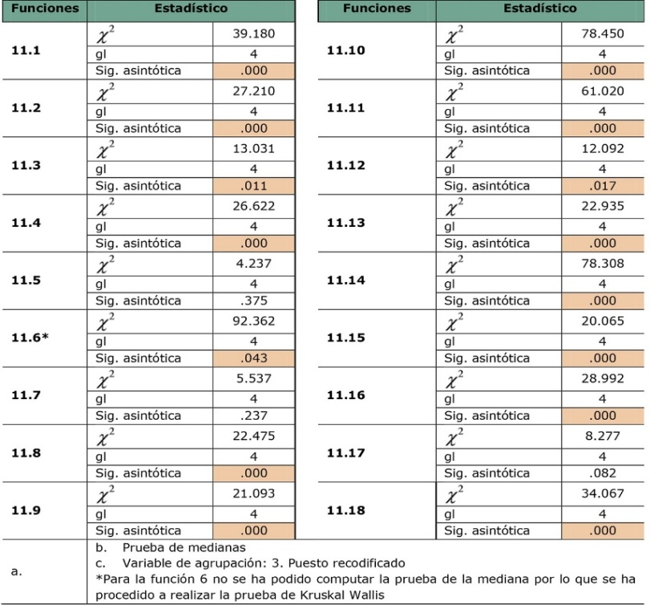

Tabla 3.6. Funciones desarrolladas por los educadores sociales en los centros escolares
Funciones | Categorías
1. Detección y prevención de factores de riesgo que ocasionan situaciones socioeducativas desfavorables | Profesor-Educador | (χ2=7.936; p.0.048)
 | Educador-Orientador | (χ2=9.204; p.0.002)
2. Mediación en conflictos de convivencia y su resolución | Pedagogo Terapéutico-Educador | (χ2=14.992; p.0.001)
 | Educador-Orientador | (χ2=20.521; p.0.000)
4. Organización y gestión de servicios culturales, de ocio y tiempo libre. | Orientador-Educador | (χ2=14.988; p.0.001)
 | Pedagogo Terapéutico-Educador | (χ2=11.711; p.0.006)
8. Diseño y desarrollo programas, seminarios, talleres, charlas y/o actividades de comunicación interpersonal | Profesor-Educador | (χ2=8.994; p.0.027)
 | Pedagogo Terapéutico-Educador | (χ2=19.329; p.0.000)
9. Organización y desarrollo de escuela de padres y programas de información | Pedagogo Terapéutico-Educador | (χ2=17.575; p.0.000)
 | Profesor-Educador | (χ2=9.201; p.0.024)
11. Desarrollo de programas y actuaciones de prevención y control del absentismo escolar. | Profesor-Educador | (χ2=18.535; p.0.000)
 | Pedagogo Terapéutico-Educador | (χ2=23.706; p.0.000)
 | Orientador-Educador | (χ2=25.157; p.0.000)
13. Asesorar y prestar apoyo socioeducativo al profesorado, familias y alumnado y, en caso necesario, elaborar y desarrollar programas de intervención individualizada | Profesor-Educador | (χ2=10.220; p.0.014)
18 Control del alumnado que llega al centro en transporte escolar | Orientador-Educador | (χ2=31.296; p.0.000)
 | Servicios a la Comunidad-Educador | (χ2=8.141; p.0.043)
 | Profesor-Educador | (χ2 =8.202; p.0.042)
 | Pedagogo Terapéutico-Educador | (χ2=15.611; p.0.001)

